Ke1.1-koe 25.9.2018, Ratkaisut
3. a) hiili b) NaCl c) kalsium d) C-vitamiini e) helium f) etikkahappo
g) rauta h) typpi i) helium j) pii
4. Seosten ominaisuuksia (10 p.)
Seos A: Kyse on homogeenisesta seoksesta (liuos), jossa aineet ovat täysin sekoittuneet keskenään. (1p) Komponentit voidaan erottaa joko haihduttamalla tai tislaamalla riippuen siitä, ovatko toisiinsa sekoittuneet aineet nesteitä vai liuennut kiinteä aine nesteessä. (2p)
Haihdutuksessa on ehdottomasti käytettävä suojalaseja sekä työtakkia. (1p)
Seos B: Kyseessä on heterogeeninen seos, jossa on nestefaasi ja kiinteä faasi. (1p)Nestefaasi voidaan erottaa kiinteästä aineesta joko suodattamalla tai dekantoimalla. (1p)
Seos C: Kyseessä on heterogeeninen seos, jossa on kaksi toisiinsa sekoittumatonta nestefaasia. (1p) Seoksen komponentit saadaan erilleen käyttämällä erotussuppiloa. (1p) Neste, jonka tiheys on suurempi (kuvassa alempi faasi), voidaan erottaa omaan astiaansa avaamalla erotussuppilon hana. (2p)

5. (Jesse Vesterisen ratkaisu)
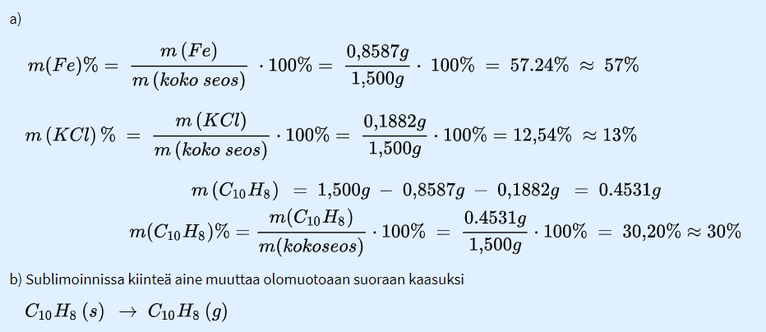
c) Rautajauhe: Metalli, alkuaine
Kaliumkloridi: Ioniyhdiste
Naftaleeni: Molekyyliyhdiste

6. a) strontium Sr b) 5s² eli uloimmalla kuorella on vain kaksi elektronia
c) Srontium kuuluu 2. ryhmään(maa-alkalimetallit) ja 5. jaksoon (2p)
d) Luovuttamalla pois 5. kuoren elektronit, jolloin elektronirakenne on
1s22s22p63s23p63d104s24p6 e) kryptonilla Kr f) bromi Br
g) Y on epämetalli, (koska kaikki jaksollisen järjestelmän oikeassa reunassa oleva alkuaineet ovat niitä. Kaikki bromin
ominaisuudet ovat epämetallisia.) h) Kaikki halogeenit, F, Cl, I ja At
f) myös krypton Kr, bromi saa oktetin ottamalla vastaan yhden elektronin
7. Aineiden kiehumispisteet
Oikea järjestys on H2, CO, HF, BaCl2. (2p)
Vedyllä on alhaisin kiehumispiste, koska molekyylit ovat pieniä ja täysin poolittomia, joten molekyylien välille muodostuu vain hyvin heikkoja dispersiovoimia. (1p)
Hiilimonoksidimolekyylissä hiilen ja hapen välinen elektronegatiivisuusero on 1,0. Molekyyliin muodostuu pysyvä dipoli, joten molekyylien välillä on dispersiovoimia vahvempia dipoli-dipolisidoksia. Kiehumispiste on siten korkeampi kuin vedyllä. (1p)
Vetyfluoridimolekyylien välille muodostuu vahvoja vetysidoksia, joten sen kiehumispiste on korkeampi kuin muiden molekyyleistä koostuvien aineiden, jotka tehtävässä annettu. (1p)
Bariumkloridi BaCl2 on metallin ja epämetallin muodostama ioniyhdiste, jolla on korkein kiehumispiste, koska hilarakenne pysyy koossa vahvoilla ionisidoksilla. (1p)

b) Atomien välillä: pooliton, yksinkertainen kovalenttinen sidos. (1p)
Molekyylien välillä: dispersiovoimia. (1p)
c) Atomien välillä: hiili- ja vetyatomien välillä on poolisia, yksinkertaisia kovalenttisia sidoksia, hiiliatomien välillä on pooliton, kovalenttinen kaksoissidos. (1p)
Molekyylien välillä: dispersiovoimia. (1p)
d) Atomien välillä: hyvin poolisia, yksinkertaisia kovalenttisia sidoksia. (1p)
Molekyylien välillä: vetysidoksia. (1p)
e) Atomien välillä: poolinen, yksinkertainen kovalenttinen sidos. (1p)
Molekyylien välillä: dipoli-dipolisidoksia. (1p)
f) Jään hilarakenne on poolinen molekyylihila. (1p)

8. a) Tina on ainoa aine, joka ei muodosta molekyylihilaa, koska tina on metalli ja sillä on metallihila. (2p)
b) Jodi on ainoa aine, joka on koostunut poolittomista molekyyleistä, joiden välillä on dispersiovoimia. (2p)
c) Vetymolekyylien välille ei voi muodostua vetysidoksia. Vetymolekyylien välillä on dispersiovoimia. (2p)
d) Vain kaliumkarbonaatti (ainut ioniyhdiste) liukenee veteen ioneina, jolloin vesiliuos johtaa sähköä. (2p)

e) Vertaillaan aineiden sulamispisteitä lämmittämällä pientä määrää kumpaakin näytettä.
Sokeri sulaa nopeammin, koska se on molekyyliyhdiste. Kaliumkloridilla on korkeampi sulamispiste, koska se on ioniyhdiste.
TAI
Liuotetaan molempia tutkittavia näytteitä veteen. Mitataan vesiliuosten sähkönjohtokyky.
Vain kaliumkloridin vesiliuos johtaa sähköä, koska liuoksessa on ioneja. (2p)

f) Otetaan näyte kummastakin pullosta ja lisätään näytteiden joukkoon vettä. Heksaani ei sekoitu veteen, koska se on pooliton molekyyliyhdiste. Vesi puolestaan sekoittuu tasaisesti.
TAI
Vertaillaan nesteiden kiehumispisteitä. Heksaanilla on alhaisempi kiehumispiste, koska se on pooliton molekyyliyhdiste.
TAI
Otetaan kummastakin nesteestä näyte, jonka joukkoon lisätään esimerkiksi natriumkloridia. Suola liukenee vain veteen, mutta ei poolittomaan heksaaniin. (2p)

g) Cu₂CO₃ (1p) h) (NH₄)₂S₂O₃ (1p) i) N₂O₅ (1p)
9. a) Severin kuvaaja
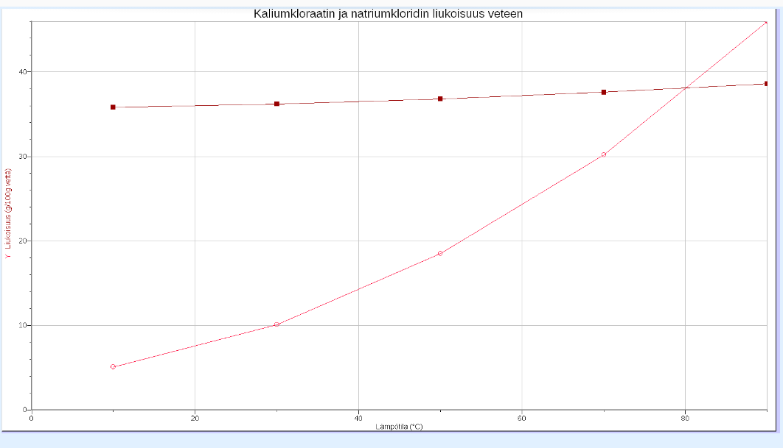 (6p)
b)Lämpötilan vaikutus natriumkloridin liukoisuuteen on huomattavasti vähäisempää kuin lämpötilan vaikutus kaliumkloraatin liukoisuuteen. Natriumkloridia liukenee koko tutkitulla lämpötila-alueella lähes saman verran (noin 36-39 grammaa 100 grammaan vettä). (1p) Kaliumkloraatin liukoisuus samaan vesimäärään sen sijaan lisääntyy tutkitulla lämpötila-alueella 5 grammasta (10 °C) aina 46 grammaan (90 °C). Kuvaajalta nähdään myös, että kaliumkloraatin liukoisuus ylittää natriumkloridin liukoisuuden, kun lämpötila on yli 80 °C. (1p)
c) Natriumkloridiliuos sisältää enemmän liuennutta suolaa, sillä natriumkloridin liukoisuus 50 °C:ssa on huomattavasi suurempi (noin 37 g/100 g vettä) (2p) kuin kaliumkloraatin liukoisuus vastaavassa lämpötilassa (noin 18 g/ 100 g vettä). (2p)
d) Kuvaajan perusteella 30 °C:ssa kaliumkloraatin liukoisuus on noin 10 g/100 g vettä, joten sitä liukenee 100 grammaa 1 000 grammaan vettä. (1p) Natriumkloridin liukoisuus kyseissä lämpötilassa on kuvaajan perusteella noin 37 g/100 g vettä. 1 000 grammaan vettä liukenee siten 370 grammaa natriumkloridia. (2p) Natriumkloridia liukenee 370 g − 100 g = 270 g enemmän. (1p)
d) m-%(KClO3) = 10 g / 110 g = 0,091 = 9,1 % (4p)

